РУКОВОДСТВО ПО ЭКСПЛУАТАЦИИ:
«Портативный кварцевый облучатель Portable Vibe»

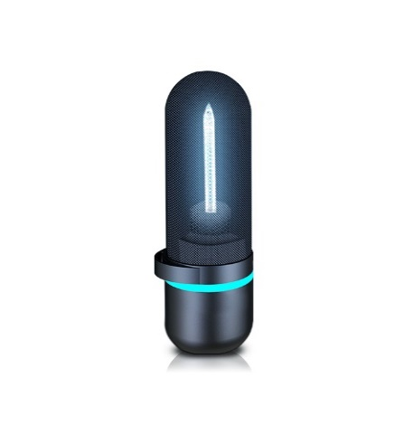 | Назначение товара:  Бактерицидный портативный облучатель  «Portable Vibe» предназначен для  обеззараживания воздуха в  небольших помещениях,  как жилых, так и нежилых.  Использование прибора  помогает бороться с болезнетворными  бактериями и вирусами.  Основным рабочим элементом является  бактерицидная лампа. Эффективность  ее действия составляет 99,9%.
*портативная дезинфекция от вирусов, бактерий, клещей и плесени
*идеально подходит для использования в машинах, небольших комнатах, шкафах, гардеробах, холодильниках, туалетных комнатах и др. помещениях размером до 5 м²
*легкое управление на корпусе
*работает от USB или батареи
Внимание! Если УФ лампа разбилась, соберите ртуть резиновой грушей или салфеткой, вымоченной в масле. Наденьте резиновые перчатки и осторожно соберите все осколки. Место, где разбилась лампа, промойте 1% раствором марганцовокислого калия ("марганцовки"). Тщательно проветрите помещение.

Порядок процедуры обеззараживания:
1. Освободите комнату от людей, животных, растений, аквариумов и террариумов. Растения, аквариумы, террариумы допускается закрыть светонепроницаемой тканью или пленкой. Рекомендуется закрыть шторы (опустить жалюзи) и выключить освещение перед началом обеззараживания комнаты.
2. Установите облучатель на ровную поверхность в оптимальное место в помещении для наиболее равномерного освещения комнаты УФ лучами.
3. Включите лампу нажатием на кнопку снизу и покиньте помещение на 15 минут. Лампа заработает через 5 секунд после нажатия.

Обратите внимание:
1. НЕ проводите обеззараживание комнаты в присутствии людей и животных.
2. НЕ проводите обеззараживание комнаты с незащищенными от УФ излучения растениями, аквариумами и террариумами.
3. НЕ смотрите длительное время на УФ излучение бактерицидного облучателя без специальных защитных очков (в комплект не входят). При этом неминуемы ожоги слизистой и сетчатки глаз. При получении ожогов срочно обратитесь к врачу!
4. НЕ загорайте под УФ лучами бактерицидного облучателя. При этом неминуемы ожоги кожи. При получении ожогов срочно обратитесь к врачу!
5. НЕ используйте облучатель с данным диапазоном УФ излучения в лечебных целях.
Характеристики товара:
Размеры (мм): 156*57*37
Напряжение: 3.7V
Мощность: 2.5W
Эффективность освещения: 2.5 lm/w
Время зарядка: 1-2 часа
Ёмкость аккумулятора: 600 mAh
Количество товара в упаковке: 1 шт.

Использование лампы:
1. Нажмите (START) на дне лампы, чтобы включить лампу
2. После включения лампы она издаст 10 длинных и 5 коротких световых сигналов..
3. Чтобы завершить работу лампы нажмите кнопку (STOP).
4. Лампа будет работать в течение 10 минут в режиме дезинфекции, а затем автоматически отключится.

Зарядка лампы:
Зарядка лампы производится в течение 2 часов от USB-порта. Одного заряда хватит на использование лампы 4 раза по 10 минут.

Рекомендации:
После транспортировки в зимний период, а также после нахождения в холодном помещении облучатель перед включением в сеть следует выдержать при комнатной температуре на протяжении 1-2 часов. Во избежание пожелтения от УФ излучения белого пластика расстояние между включенным облучателем и белым пластиком должно быть не меньше 2-х метров.

Одновременно с обеззараживанием комнаты допускается ее проветривание. При обеззараживании нескольких комнат временная пауза межу сеансами не требуется.
По окончании процедуры обеззараживания проветрите помещение до полного выветривания запаха озона.
Для защиты стеклянной бактерицидной УФ лампы от внешних механических повреждений при хранении, снова поместите устройство в защитную коробку.

